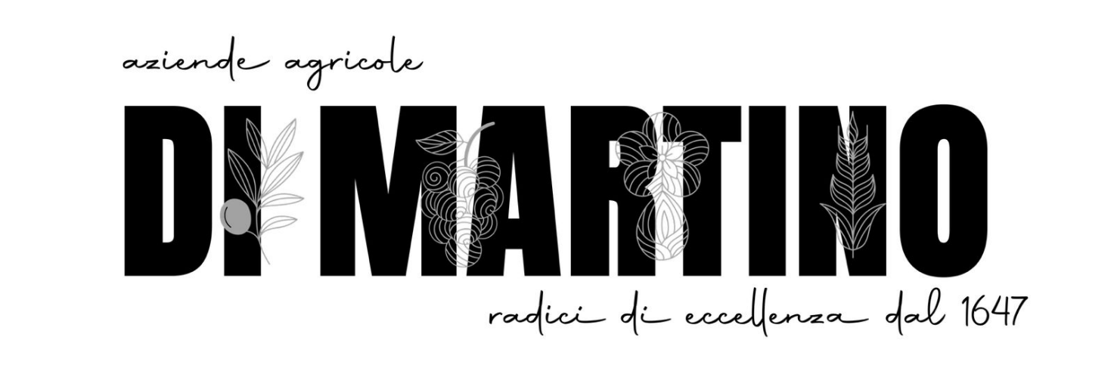

PATE’ DI OLIVE NERE
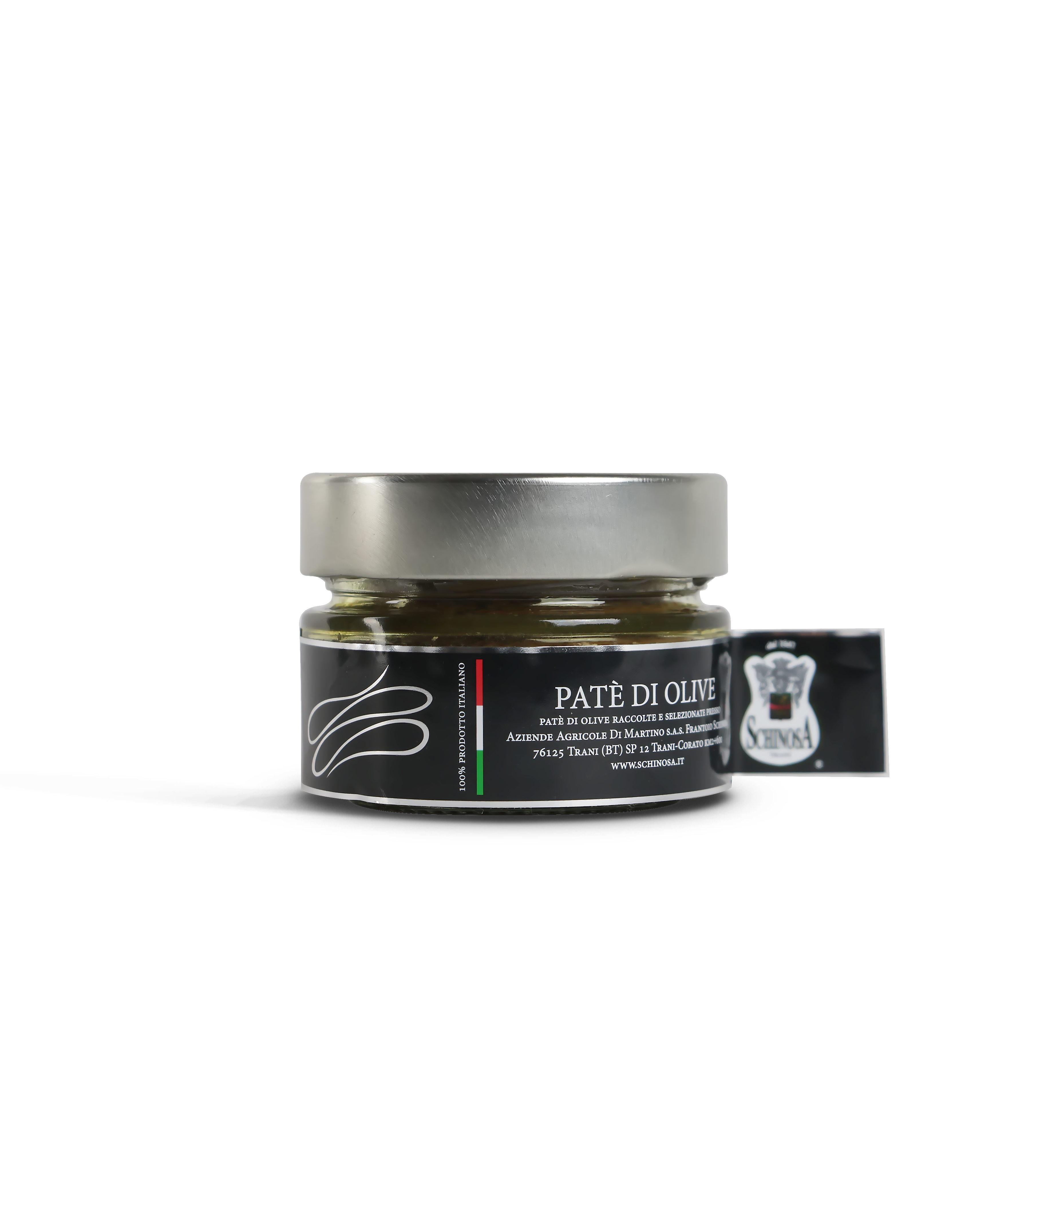  DATI LOGISTICI  PESO LORDO 240 GR  PESO SGOCCIOLATO 130 GR  CARTONI DA 36 VASETTI  DIMENSIONE CARTONE 23,5*30*21 h  PESO PER CARTONE 7 KG |  |  |  |  | DESCRIZIONE  L’attenta selezione porta alla lavorazione solo delle olive migliori che, dopo essere deamarizzate e denocciolate, sono ridotte in crema per dare un prodotto di una golosità senza pari  IDENTITÀ  Zona di origine: Puglia – Trani  Cultivar: leccino - peranzana  Raccolta: meccanica  PROFILO SENSORIALE  Colore: violetto  Gusto: consistenza cremosa, gusto saporito.  INGREDIENTI  Polpa di olive, olio extra vergine di oliva, sale, semi di finocchio, origano – no glutine  ABBINAMENTI  Come aperitivo, da spalmare su crostini o per creare stuzzichini vari ma anche per condire primi piatti di pasta o riso per arricchire secondi piatti a base di carne o di pesce.  FORMATI DISPONIBILI  130 gr  CONSERVAZIONE  Conservare al riparo da luce e fonti di calore.  Temperatura ideale: 12–18 °C  Non contiene allergeni né OGM.
  Valori Nutrizionali
  Valori medi dichiarati sulla base dei calcoli effettuati su 100 gr di prodotto
  Energia 1340 kj
  326 kcal
  Grassi
  Di cui 34,8 gr
  - Acidi grassi saturi 5,01 gr
  - Carboidrati 0,2 gr
  - Zuccheri 0,0 gr
  Proteine 1,5 gr
  Sale 4,37 gr

